กรณีจ้างก่อสร้าง

กรณีผู้ยื่นข้อเสนอ

เสนอราคาต่ำเกินกว่าร้อยละ 15

จำนวน 8 หน้า

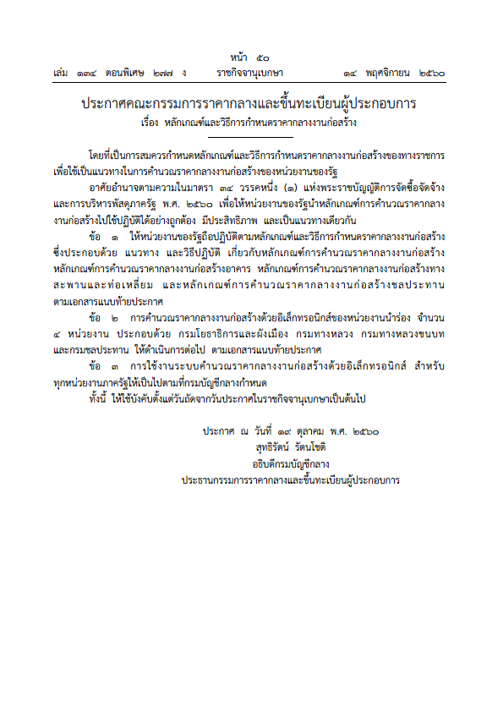

**(2) อำนาจหน้าที่** ให้คณะกรรมการกำหนดราคากลางมีอำนาจหน้าที่และรับผิดชอบคำนวณราคากลางงานก่อสร้างครั้งนั้น ให้ถูกต้องตามหลักเกณฑ์การคำนวณราคากลางงานก่อสร้าง แล้วนาเสนอหัวหน้าหน่วยงานของรัฐผ่านหัวหน้าเจ้าหน้าที่พิจารณาให้ความเห็นชอบก่อนการจัดทารายงานขอซื้อหรือขอจ้างและหรือก่อนการจัดทาเอกสารประกาศสอบราคา หรือเอกสารประกาศประกวดราคาอิเล็กทรอนิกส์ หรือประกาศร่างขอบเขตของงาน หรือตามที่กำหนดสาหรับการจัดจ้างก่อสร้างด้วยวิธีการอื่น แล้วแต่กรณี

ในกรณีที่ราคาของผู้เสนอราคารายที่ส่วนราชการเห็นสมควรจ้างแตกต่างจาก

ราคากลางที่คณะกรรมการกำหนดราคากลางคำนวณไว้ ตั้งแต่ร้อยละ 15 ขึ้นไป โดยใช้ราคาของผู้เสนอราคารายที่หน่วยงานของรัฐเห็นสมควรจ้างเป็นฐานในการคำนวณ ให้คณะกรรมการกำหนดราคากลางหรือผู้ที่เกี่ยวข้องแจ้งรายละเอียดการคำนวณราคากลางงานก่อสร้างนั้นให้สานักงานการตรวจเงินแผ่นดินทราบโดยเร็ว

การแจ้งรายละเอียดการคำนวณราคากลางงานก่อสร้างของคณะกรรมการกำหนดราคากลางหรือผู้ที่เกี่ยวข้องต่อสานักงานการตรวจเงินแผ่นดินดังกล่าว ไม่มีผลผูกพันต่อผู้มีอำนาจ

ในการที่จะพิจารณารับหรือไม่รับราคาของผู้เสนอราคารายนั้น

**(ตามเอกสารแนบท้ายประกาศ ข้อ 2.1.17)**

(ราคาของผู้เสนอราคารายที่หน่วยงานของรัฐเห็นสมควรจ้าง – ราคากลาง)

X 100

ราคาของผู้เสนอราคารายที่หน่วยงานของรัฐเห็นสมควรจ้าง

< = > 15

คณะกรรมการกำหนดราคากลางหรือผู้ที่เกี่ยวข้องแจ้งรายละเอียดการคำนวณราคากลางงานก่อสร้างนั้นให้สำนักงานการตรวจสอบเงินแผ่นดินทราบโดยเร็ว

**(ตามเอกสารแนบท้ายประกาศ ข้อ 2.1.17)**

|  |  |  |
| --- | --- | --- |
| ที่ ศธ 0513.10105/ | ku thai | มหาวิทยาลัยเกษตรศาสตร์  50 ถนนงามวงศ์วาน จตุจักร  กรุงเทพฯ 10900 |

เดือน........... พ.ศ...........

**เรื่อง** ขอส่งสำเนาหนังสือเรื่องชี้แจงกรณีราคาประมูลได้ต่ำกว่าราคากลางเกินร้อยละ 15

**เรียน** ผู้ว่าการตรวจเงินแผ่นดิน

สิ่งที่ส่งมาด้วย หนังสือเรื่องชี้แจงกรณีราคาประมูลได้ต่ำกว่าราคากลางเกินร้อยละ 15

ตามที่ มหาวิทยาลัยเกษตรศาสตร์ ได้ดำเนินการประกวดราคาอิเล็กทรอนิกส์ (e-Bidding) โครงการ...................................................................................... ตามประกาศเลขที่ .......................... ลงวันที่...................... ราคากลางวงเงิน ................................ บาท โดยเบิกจ่ายจาก.............................................................. แผนงาน : ........................................................ ผลผลิต ........................................หมวด...................................... นั้น

**บริษัท / ห้าง / ร้าน............** เสนอราคา **......................... บาท (.............................................)** ซึ่งต่ำกว่าราคากลาง .......................................... บาท (.......................................................) **คิดเป็นร้อยละ ..................** คณะกรรมการกำหนดราคากลางได้ชี้แจงกรณีราคาประมูลได้ต่ำกว่าราคากลางเกินร้อยละ 15 ตามรายละเอียดที่ส่งมาด้วยนี้

จึงเรียนมาเพื่อโปรดพิจารณา

ขอแสดงความนับถือ

(............................................................)

...............ตำแหน่ง.....................

.......................................................

# สำนักงานอธิการบดี

กองคลัง งานพัสดุ

โทร. 02-942-8200-45 ต่อ 4307-09,26

โทรสาร. 02-942-8148

**กรณีงานก่อสร้าง** แจ้งให้ผู้เสนอราคา ที่ชนะการเสนอราคา กรณีลดราคาเกิน 15 %

จะต้องทำหนังสือชี้แจงเหตุผล ว่าทำได้เพราะอะไร

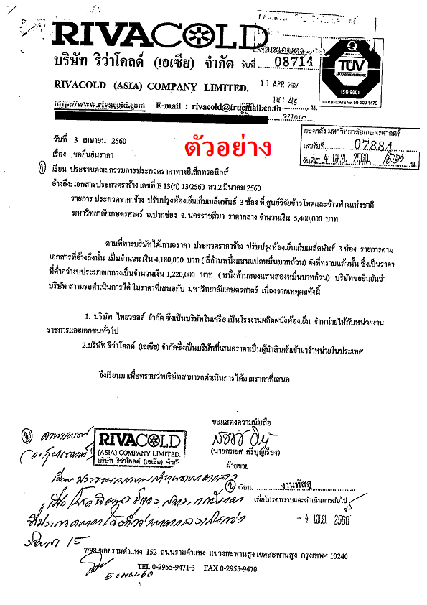

แจ้งกรรมการกำหนดราคากลาง แนบบันทึกจัดทำราคากลาง / พร้อมแนบคำสั่งแต่งตั้งคณะกรรมการกำหนดราคากลาง

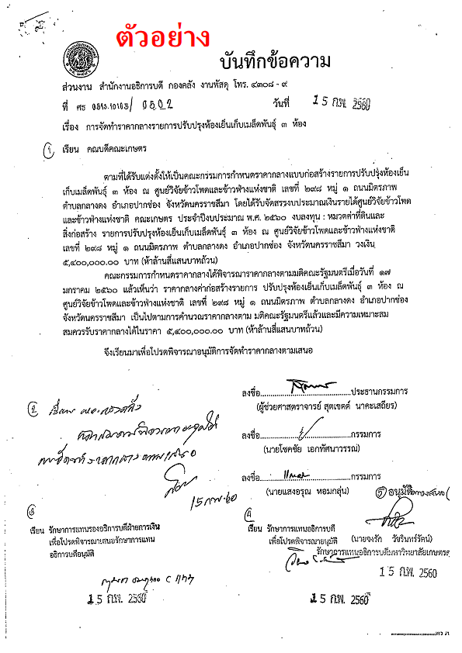

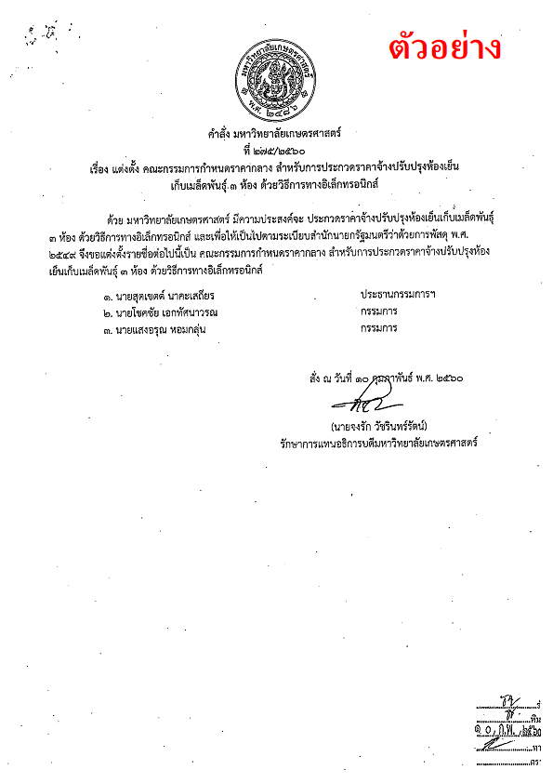

คณะกรรมการกำหนดราคากลาง ทำบันทึกชี้แจงกรณีราคาที่ประมูลได้ต่ำกว่าราคากลางเกินร้อยละ 15 เพื่อขออนุมัติ

